Hortobágy Község Önkormányzatának 5. sz. napirend
Polgármesterétől
________________________________________________________________
E L Ő T E R J E S Z T É S
(a képviselő-testület 2026. május 26-i rendes, nyilvános ülésére)

Tárgy: Döntés Dobi Sándor bérleti kérelméről

Tisztelt Képviselő-testület!

Dobi Sándor, 4071 Hortobágy, Zrínyi Miklós utca 3. sz. alatti lakos, terület bérleti kérelemmel fordult Hortobágy Község Önkormányzatához. A Hortobágy, 29 helyrajzi számú ingatlan délkeleti részén a valóságban útként használt terület melletti erdősávból 150 m-en 3 m mélységben mindösszesen 450 m²-t szeretne használni méhcsaládok letelepítésére, méhes létrehozására. (előterjesztés 1. melléklete)

Kérelmében leírja, hogy a területet hosszútávon használná. Jelenleg 85 méhcsaládot, nagyboconádi típusú kaptárban telepítene le a megjelölt terültre.
A terület méhesként történő használatához szükséges az úttól beljebb eső fák, cserjék kivágása, amely azonban nem csökkentené a fákkal lefedett terület méretét.

A terület melletti földutat kizárólag a Magyar Állam tulajdonában és a MÁV vagyonkezelésében lévő területén, a vasútihíd lábánál álló épület használói, illetve az önkormányzati szántóterületen esetlegesen mezőgazdasági munkát végzők használják.

A 29-es hrsz-ú ingatlan:
művelési ág: szántó
teljes terület: 27 738 m²
Cím: -
Tul.hányad: 1/1 Hortobágy Község Önkormányzata

A Hortobágyi Nemzeti Park védettségének fenntartásáról szóló 131/2007. (XII. 27.) számú KvVM rendelet alapján a terület a Hortobágyi Nemzeti Park része.

Az igényelt terület térképes megjelenítését és a helyszíni fotóit az előterjesztés 2. melléklete tartalmazza.

Adott területre vonatkozóan nincs határozatban lefektetett szabályozás a bérleti díj megállapítására.

Kérem a tisztelt Képviselő-testületet, hogy az előterjesztésben foglaltakat tárgyalja meg és a határozatot fogadja el!

HATÁROZATI JAVASLAT

Hortobágy Község Önkormányzatának Képviselő-testülete Magyarország helyi önkormányzatairól szóló 2011. évi CLXXXIX. Tv. 107. §-a alapján az alábbi döntést hozza:

1. A tulajdonában álló, a határozat mellékletében térképen jelölt Hortobágy 29 hrsz-ú önkormányzati tulajdonú ingatlan összesen 450 m² nagyságú területét, méhes kialakítása céljából Dobi Sándor 4071 Hortobágy, Zrínyi M. u. 3. szám alatti lakos részére határozatlan időre bérbe adja.

2. A bérleti díj mértéke: 75.000 Ft+ÁFA/év, amely minden év január 1-től az infláció mértékével növekszik.

3. A bérlő a bérelt területen kerítést nem létesíthet, építményt nem helyezhet el.

4. A bérlő a terület fáinak és cserjéinek gyérítését előzetes önkormányzati bejelentés után, a Hortobágyi Nemzeti Park Igazgatáság természetvédelmi őrének jóváhagyása szerint és annak felügyeletével végezheti.

A Képviselő-testület megbízza a Polgármestert a bérleti szerződés megkötésével.

Határidő: 2026. július 15.
Felelős: Jakab Ádám András polgármester

Hortobágy, 2026. május 21.

Jakab Ádám András
polgármester

Az előterjesztést törvényességi szempontból áttekintettem, azzal egyetértek.

dr. Széles Tamás
kirendeltség-vezető
2. sz. melléklet

A terület térképes ábrázolása:
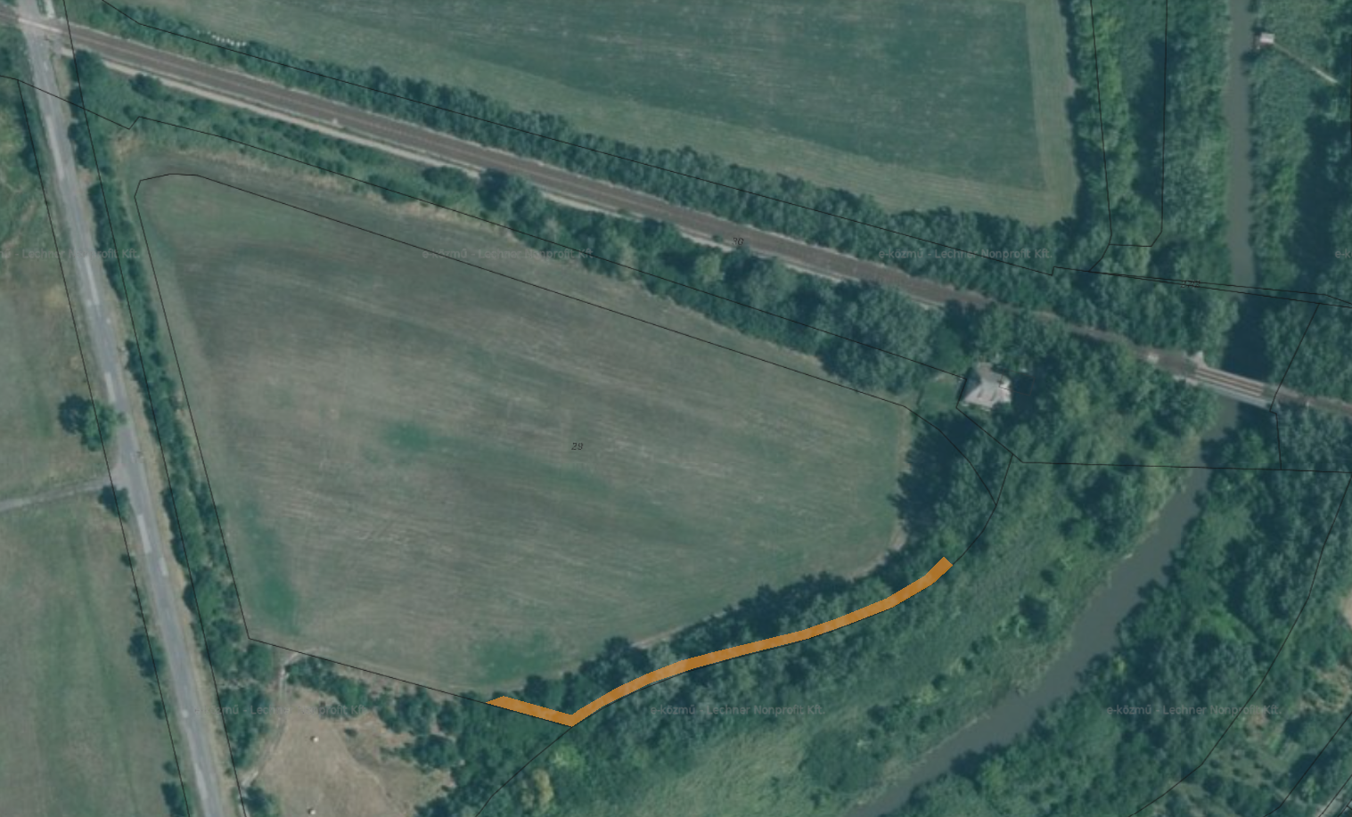

A területről készült fotók:
